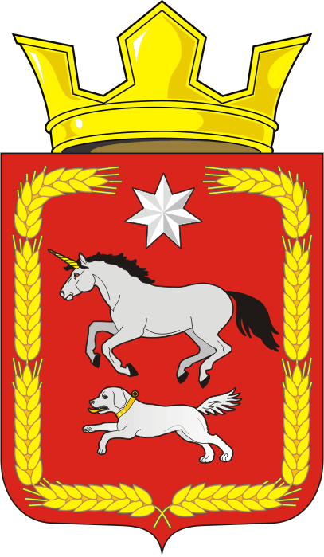

АДМИНИСТРАЦИЯ КАИРОВСКОГО СЕЛЬСОВЕТА
САРАКТАШСКОГО РАЙОНА ОРЕНБУРГСКОЙ ОБЛАСТИ

П О С Т А Н О В Л Е Н И Е
____________________________________________________________________

05.04.2022 с. Каировка № 23-п

О признании утратившими силу отдельных нормативных правовых актов администрации муниципального образования Каировский сельсовет Саракташского района Оренбургской области

Руководствуясь Уставом муниципального образования Каировский сельсовет Саракташского района Оренбургской области, на основании Соглашения о передаче администрацией сельского поселения, входящего в состав муниципального района, администрации муниципального района полномочий по формированию и обеспечению деятельности комиссии по соблюдению требований к служебному поведению муниципальных служащих и урегулированию конфликта интересов, рассмотрению вопросов, относящихся к полномочиям данной комиссии, в отношении муниципальных служащих в сельском поселении от 24.12.2020

- Признать утратившими силу:

постановление администрации муниципального образования Каировский сельсовет Саракташского района Оренбургской области от 01.04.2016 № 39-п «Об утверждении Положения о комиссии по соблюдению требований к служебному поведению муниципальных служащих и урегулированию конфликта интересов в муниципальном образовании Каировский сельсовет Саракташского района Оренбургской области»;
постановление администрации муниципального образования Каировский сельсовет Саракташского района Оренбургской области от 01.04.2016 № 40-п «Об утверждении Состава комиссии по соблюдению требований к служебному поведению муниципальных служащих и урегулированию конфликта интересов в муниципальном образовании Каировский сельсовет Саракташского района Оренбургской области»;
постановление администрации муниципального образования Каировский сельсовет Саракташского района Оренбургской области от 01.02.2018 № 08-п «О внесении изменений и дополнений в постановление администрации МО Каировский сельсовет от 01.04.2016 № 39-п».
2. Настоящее постановление вступает в силу после дня его обнародования и подлежит размещению на официальном сайте муниципального образования Каировский сельсовет Саракташского района Оренбургской области.

3. Контроль за выполнением настоящего постановления оставляю за собой.

Глава
МО Каировский сельсовет А.Н. Логвиненко

Разослано: прокуратуре района, на сайт, в дело

